https://www.cnblogs.com/wanshiming/p/9557797.html

# Redis笔记

关系型数据库:oracle,mysql

非关系型数据库nosql:redis

Redis: 是一个高性能的(key/value)分布式内存数据库

缓存:

反向代理:

集群:把完整的项目分别部署在多个服务器上,多个服务器同时对外提供服务

分布式:把一个项目按照功能模块进行拆分,不同的模块单独部署在不同的服务器上,多个服务器完成一个完整项目的功能

1. Cmd进入安装文件所在的目录,然后再执行命令

**Redis-server --service-install redis.windows.conf --service-name redis6379**

1. 卸载redis服务

redis-server --service-uninstall --service-name redis6379

**3. 启动服务:net start redis**

**4. 关闭服务:net stop redis**

常用操作:

1.启动redis服务

2.Redis-cli -p 6379连接redis

3.输入set k1 v1,就是往redis数据库中存放了一个键为k1值为v1的数据

4.输入 get k1即可获得数据库中保存的k1对应的值

5.退出当前客户端:shutdown(退出Redis),quit(返回)

6;关闭redis服务:net stop redis

7:客户端默认不显示中文redis-cli --raw -p 6379

Redis基本知识:

1.redis默认16个数据库，类似数组下表从零开始,初始默认使用零号库

2.select命令切换数据库:select 3 切换到下标为3的库

3.dbsize命令:查看当前数据库的key的数量

4.flushdb命令：清空当前库

5.Flushall命令；清空全部库

6.redis默认端口号为6379

7.redis默认不设置密码

## Redis5种数据类型常用命令

<http://doc.redisfans.com>

关于key的常用命令:

keys *:查询该库中所有key

scan:循环查询键

exists key的名字:判断某个key是否存在

expire key 秒钟:为给定的key设置过期时间

ttl key: 查看还有多少秒过期，-1表示永不过期，-2表示已过期

type key:查看你的key是什么类型get key:返回 key 所关 联的字符串值,如果 key 不存在那么返回特殊值 nil

set key value:设置值

del key:删除

get key:获取指定key的值(aa)

String数据类型相关命令:

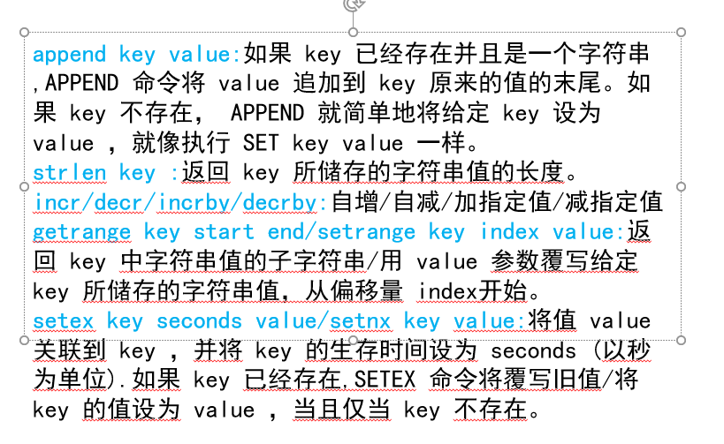

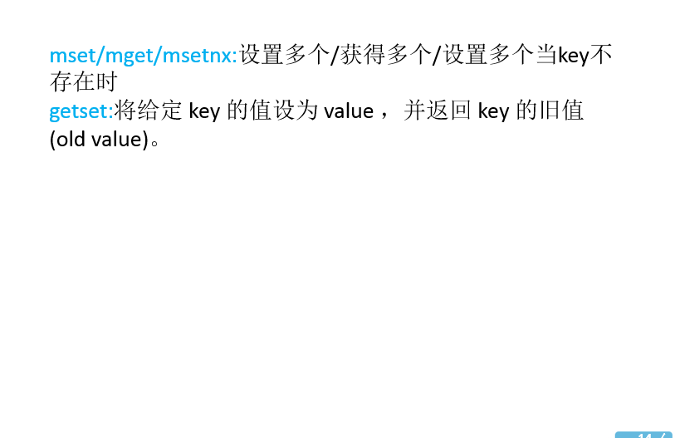

List集合的常用命令;

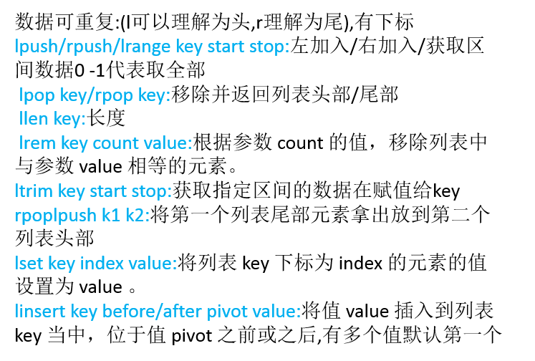

Hash数据类型常用操作:

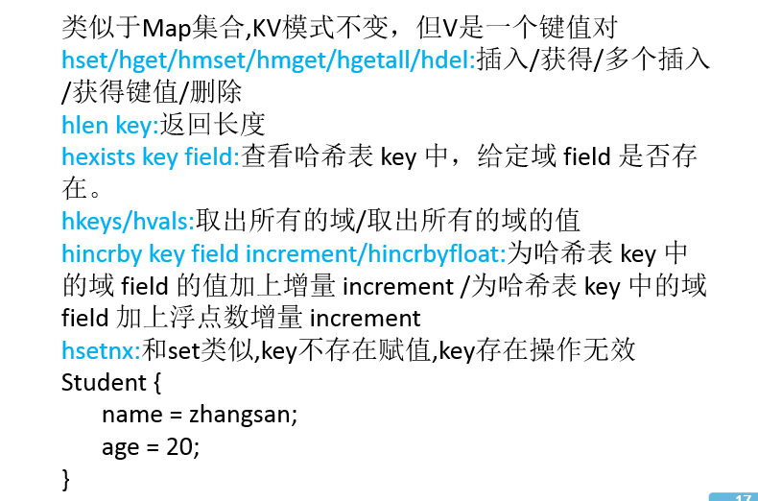

Set数据类型常用操作:

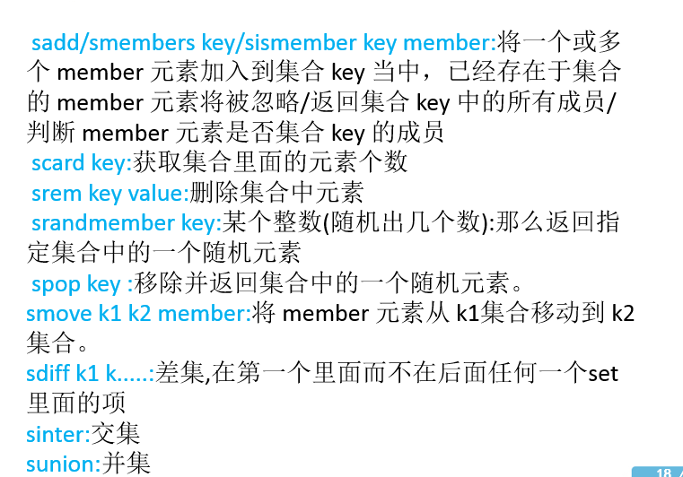

**Zset数据类型常用命令:**

